UBND TỈNH BÌNH PHƯỚC  SỞ NGOẠI VỤ | CỘNG HÒA XÃ HỘI CHỦ NGHĨA VIỆT NAM  Độc lập - Tự do - Hạnh phúc
HƯỚNG DẪN TẠO TÀI KHOẢN VÀ NỘP HỒ SƠ
ĐỀ NGHỊ GIẢI QUYẾT TTHC TRỰC TUYẾN
CỦA SỞ NGOẠI VỤ
(Kèm theo Thông báo số 04/TB-SNgV,
ngày 12/5/2020 của Sở Ngoại vụ)

I. HƯỚNG DẪN ĐĂNG KÝ TÀI KHOẢN DỊCH VỤ CÔNG TRỰC TUYẾN

Địa chỉ truy cập
Để truy cập được vào hệ thống, tổ chức, cá nhân (người đề nghị giải quyết TTHC) truy cập tới địa chỉ: http://dichvucong.binhphuoc.gov.vn
Giao diện chính của Hệ thống dịch vụ công hành chính trực tuyến như sau:
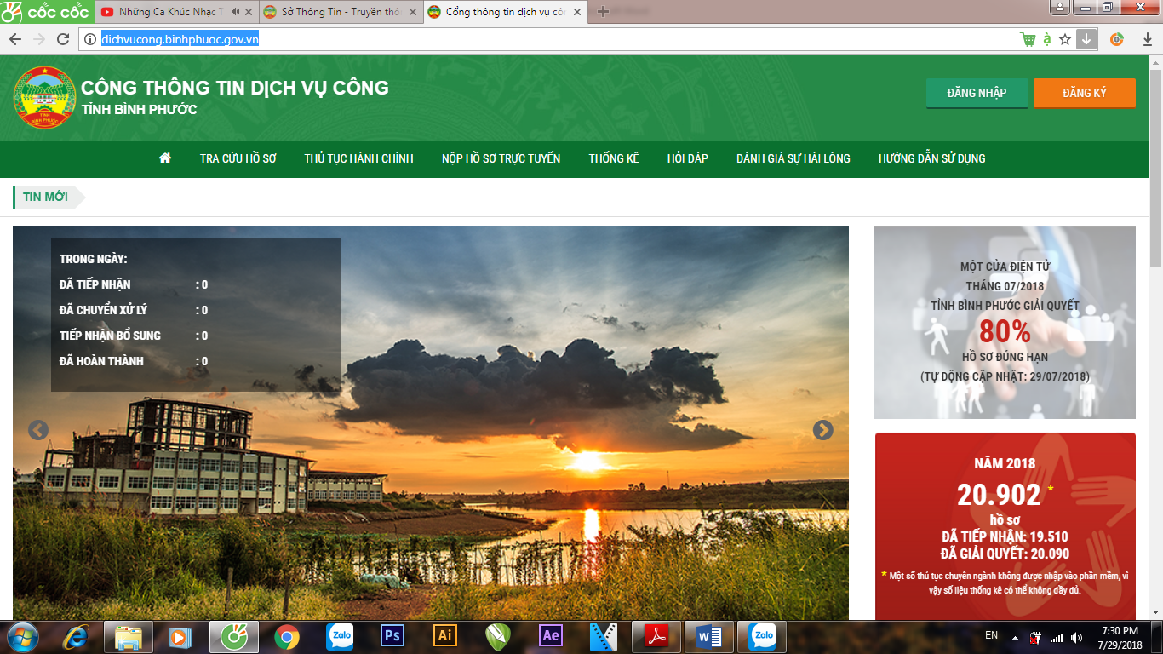

2. Đăng ký tài khoản
Tất cả người đề nghị giải quyết TTHC khi muốn gửi hồ sơ trực tuyến mức độ 3, mức độ 4 đề nghị Sở Thông tin và Truyền thông giải quyết đều phải có tài khoản đăng nhập để gửi hồ sơ, chính vì thế việc đầu tiên phải làm đó là đăng ký tài khoản. Việc đăng ký tài khoản được làm theo 5 bước.
- Bước 1: Truy cập vào địa chỉ: http://dichvucong.binhphuoc.gov.vn
- Bước 2: Trên giao diện của cổng bấm chọn vào mục  được đánh dấu màu đỏ như hình dưới đây:

Xuất hiện giao diện đăng ký như sau:

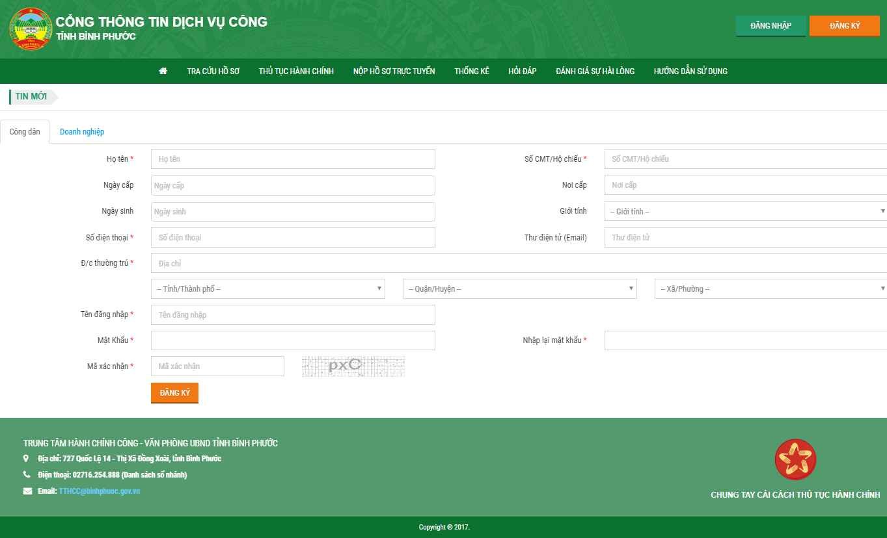
- Bước 3: Điền đầy đủ các thông tin yêu cầu và cần thiết của người làm thủ tục.
- Nhập các thông tin đăng ký tài khoản:
+ Họ và tên (nhập chính xác họ tên theo giấy CMND);
+ Số chứng minh thư nhân dân;
+ Số điện thoại, hòm thư điện tử.
- Xác nhận điều khoản đăng ký dịch vụ công:
- Chú ý: Số điện thoại và thư điện tử cần phải cung cấp chính xác các dấu * là thông tin bắt buộc phải nhập.
- Bước 4: Sau khi nhập các thông tin đăng ký tài khoản xong
Nhấn chọn:
- Bước 5: Hoàn tất quá trình đăng ký tài khoản.

II. HƯỚNG DẪN SỬ DỤNG DỊCH VỤ CÔNG TRỰC TUYẾN MỨC ĐỘ 3, MỨC ĐỘ 4

Bước 1 Đăng nhập tài khoản dịch vụ công trực tuyến
- Truy cập vào địa chỉ: http://dichvucong.binhphuoc.gov.vn
- Nhập chính xác tên đăng nhập và mật khẩu đã đăng ký:

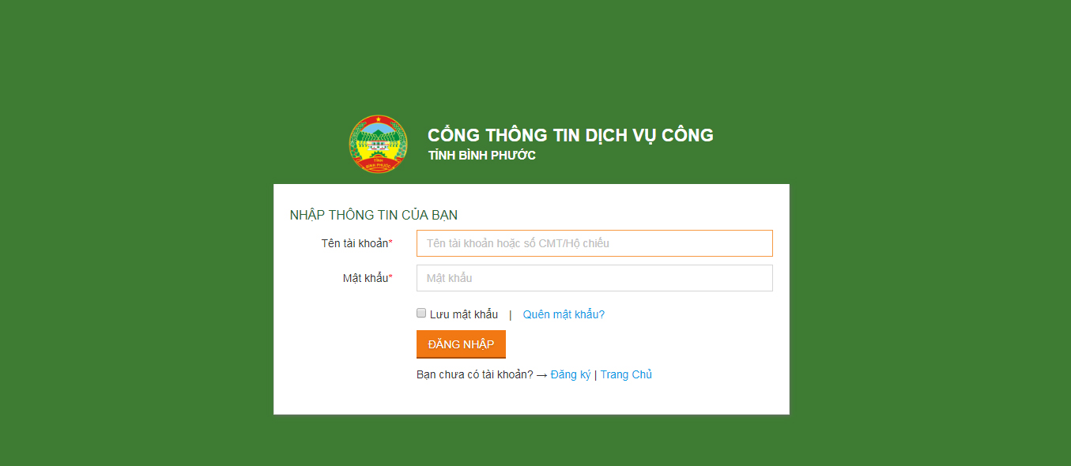
- Nhấn chọn để truy cập và sử dụng dịch vụ công:
Giao diện người sử dụng:
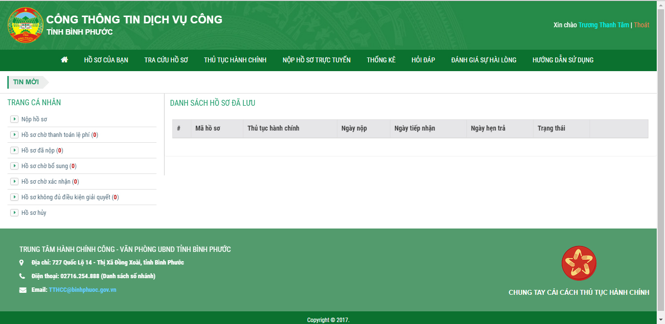
- Trước khi thực hiện dịch vụ công trực tuyến cần nắm được quy trình chung và một số lưu ý sau:
- Truy cập địa chỉ http://dichvucong.binhphuoc.gov.vn (để biết thành phần hồ sơ của TTHC cần thực hiện).
- Dùng các thiết bị để sao chụp hồ sơ (máy scan, máy ảnh, điện thoại di động...) rồi sao lưu trên máy tính.
- Truy cập vào TTHC, điền thông tin, đính kèm các tài liệu liên quan.
- Theo dõi quá trình giải quyết hồ sơ.
- Nhận kết quả (đến ngày hẹn trả kết quả, đem hồ sơ gốc đến đối chiếu và nhận kết quả).
- Bước 2: Nhấn chọn danh mục “Thủ tục hành chính” (được đánh dấu vuông đỏ).
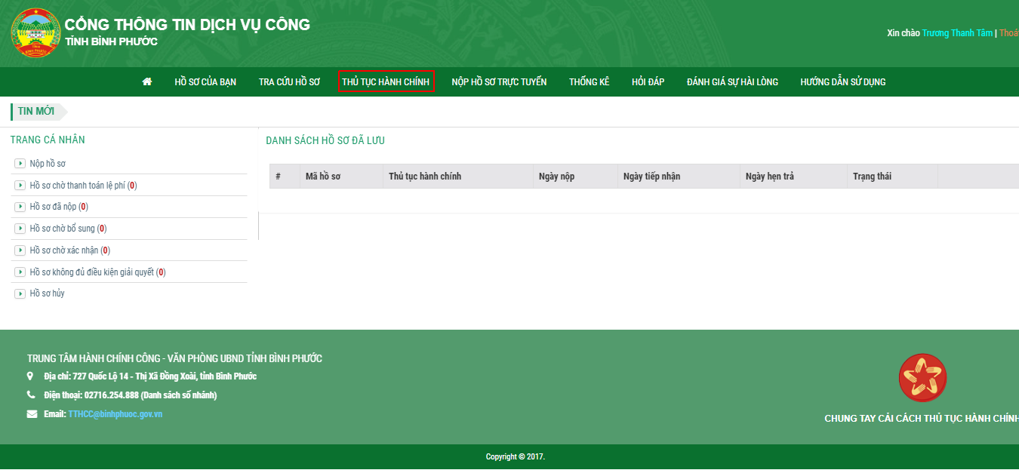

- Bước 3: Lựa chọn Đơn vị cung cấp dịch vụ công là Sở Ngoại vụ theo giao diện như hình:
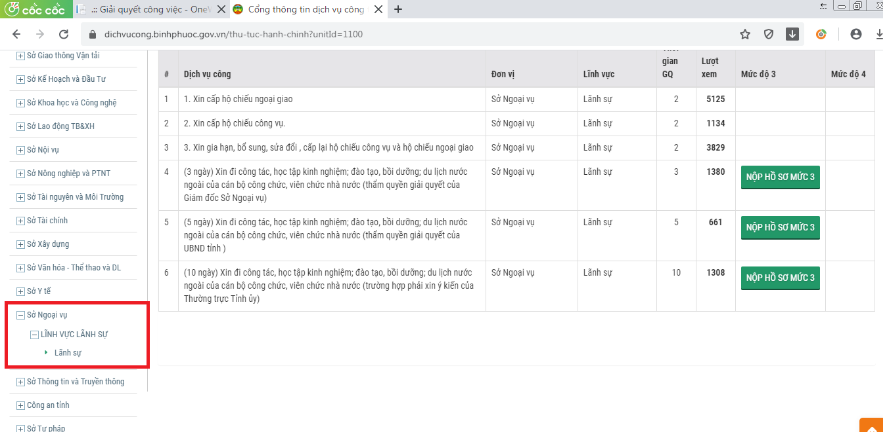

- Bước 4: Chọn loại Dịch vụ công cần sử dụng (trong danh mục dịch vụ công do Sở Ngoại vụ quản lý).

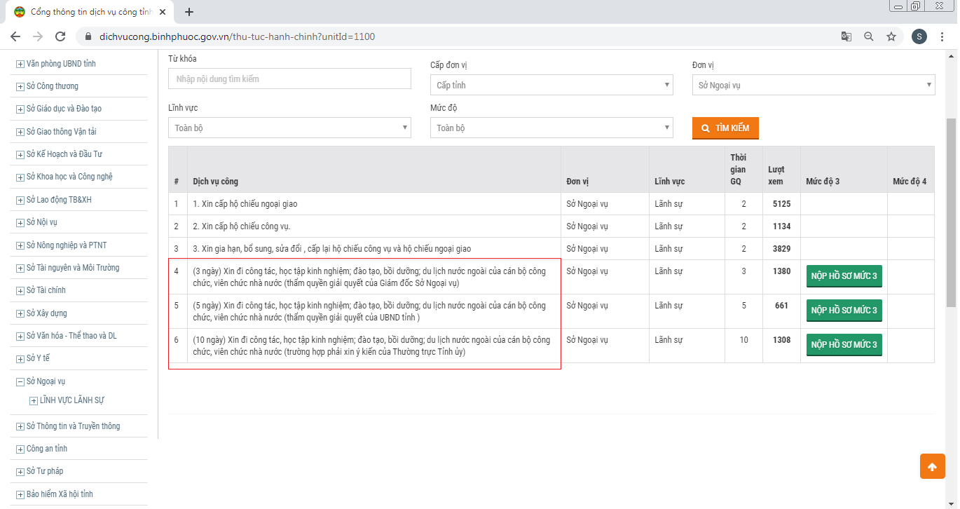
- Bước 5: Nhấp chọn  theo mức độ người làm thủ tục muốn làm, giao diện xuất hiện như hình dưới:
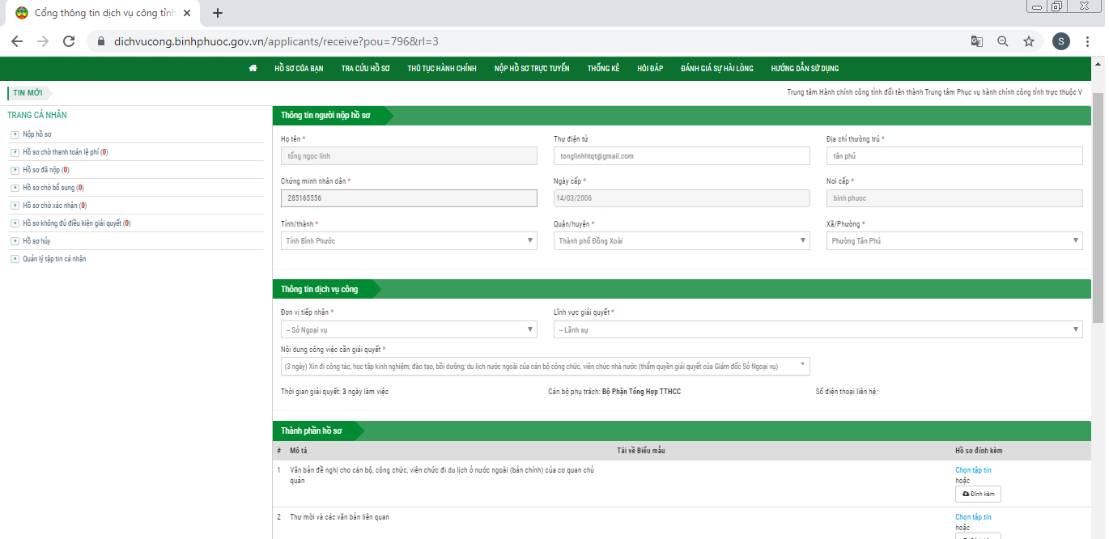
- Bước 6: Ta tiến hành đi điền thông tin theo mẫu tờ khai trực tuyến và đính kèm hồ sơ theo yêu cầu. Những trường thông tin có dấu * là bắt buộc nhập.

- Bước 7: Nhấn chọn để nộp hồ sơ trực tuyến. Hồ sơ sẽ được chuyển tới Sở Ngoại vụ để thẩm định và giải quyết hồ sơ. Khi đó, hệ thống sẽ hiển thị màn hình hoàn tất quá trình nộp hồ sơ qua dịch vụ công.
Thông tin về quá trình giải quyết hồ sơ sẽ được cập nhật trực tiếp trên trang dịch vụ công. Công dân/tổ chức có thể vào chức năng để theo dõi. Nhấn Hồ sơ của bạn để theo dõi:

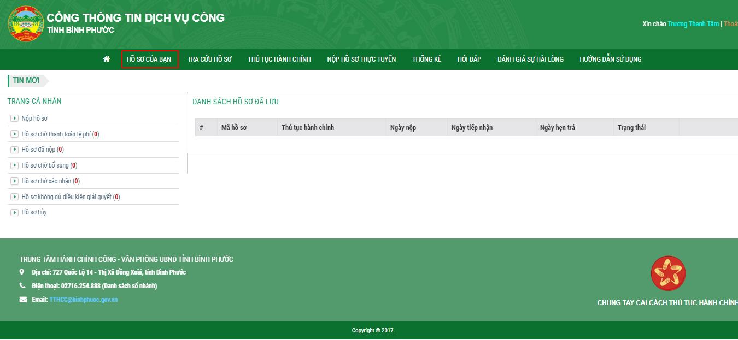
Khi hồ sơ hợp lệ và đầy đủ điều kiện giải quyết, công dân/tổ chức sẽ nhận được thông báo xác nhận về thời gian giải quyết hồ sơ qua tin nhắn điện thoại hoặc qua thư điện tử đã đăng ký.
Trường hợp hồ sơ chưa đầy đủ hoặc có yêu cầu khác. Công dân/tổ chức sẽ được thông báo hướng dẫn chi tiết để bổ sung hoàn chỉnh hồ sơ qua tin nhắn điện thoại hoặc qua thư điện tử đã đăng ký.

III. TRA CỨU TÌNH TRẠNG HỒ SƠ
- Bước 1: Từ Trang Chủ, chọn Tra Cứu Hồ Sơ để bắt đầu:
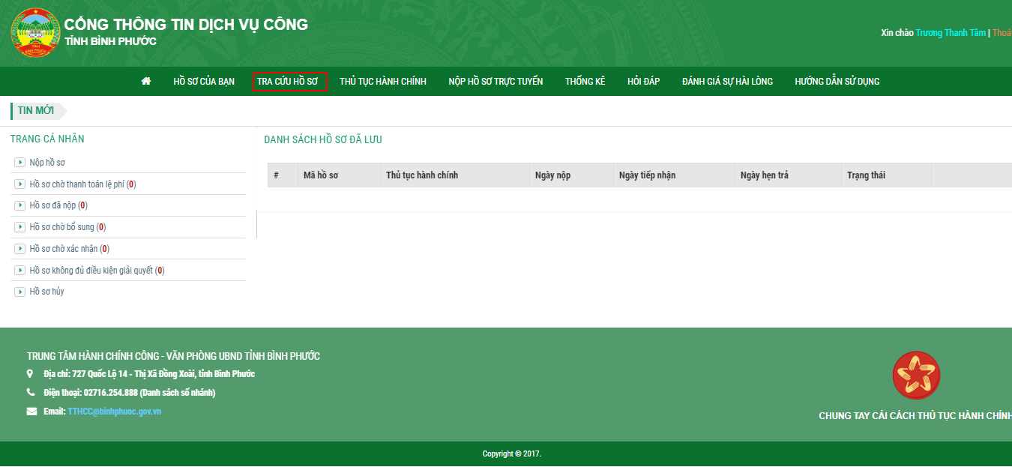

- Bước 2: Nhập Mã hồ sơ hoặc số CMTND/Hộ chiếu, để tra cứu hồ sơ:
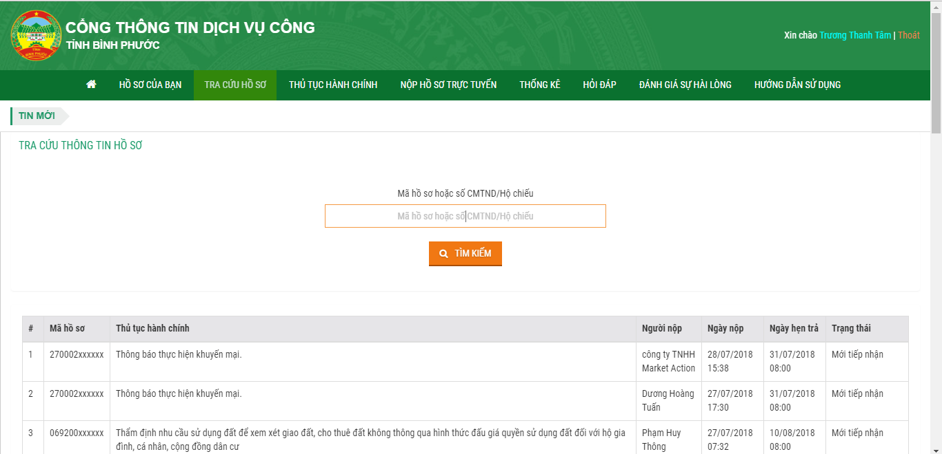
Khi đó, hệ thống sẽ hiển thị thông tin chi tiết của hồ sơ cần tra cứu./.
____________________

Sở Ngoại vụ kính gửi đến quý cơ quan, tổ chức, cá nhân Quy trình nộp hồ sơ, theo dõi hồ sơ dịch vụ công trực tuyến mức độ 3, mức độ 4. Rất mong sự phối hợp để việc ứng dụng dịch vụ công trực tuyến này ngày càng phổ biến, góp phần giải quyết TTHC nhanh chóng, tiện lợi, tiết kiệm.
Trong quá trình sử dụng, mọi thắc mắc về ứng dụng này xin liên hệ số điện thoại: 02713.886.227 để được hướng dẫn chi tiết.

